Soupe melon-griotte
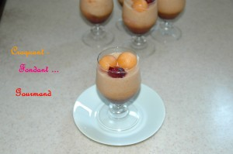 Pour 5 Croquant-Gourmands :
- 1 gros melon
- 3 càs de jus de citron
- 100 g environ de Porto ou Muscat ou Marsala
- Poivre du moulin
- 145 g de griottes dénoyautées (surgelées pour moi)
- 1 càc de sucre en poudre
- quelques feuilles de menthe pour décorer
Mettre les griottes dans une petite casserole avec quelques cuillerées à soupe d'eau et le sucre en poudre.
Prélever 5 griottes entières et laisser "compoter" le reste jusqu'à ce que le jus devienne sirupeux.
Réserver les 5 griottes pour la décoration et répartir la compote dans le fond des coupes.
Mettre au frais.
Couper le melon en 2 et l'épépiner.
Prélever 10 boules à l'aide d'une cuillère parisienne, les réserver avec les griottes.
Prélever toute la chair du melon et la déposer dans le bol du blender avec le jus de citron et l'alcool choisi.
Mixer pour obtenir une préparation lisse.
Verser lentement sur la compote de griotte bien froide (je n'ai pas attendu assez longtemps et les 2 préparations se sont un peu mélangées).
Mettre au frais.
Décorer au moment du service avec les billes de melon et les griottes réservées.

